右の図のように電流が（ 切れ目なく ）流れる道すじのことを（ 回路 ）という。
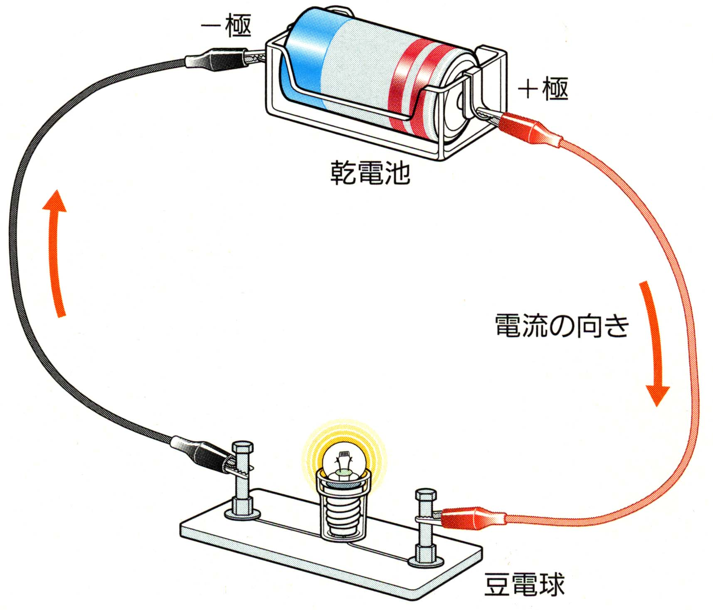
回路がつながっているかどうかは（ 豆電球 ）などを回路の途中に
入れてみて、（ 点灯 ）するかどうかを調べればよい。

つながっている → 点灯 する・しない
つながっていない → 点灯 する・しない ←○で囲む

また、電流には（ 流れる向き ）がある。
→ 電池の（ ＋ 極）から（ ― 極）へ向かうと決められている。
上の回路の回路図
回路の様子を図に表すときには（ 電気用図記号 ）を使うと便利。
この記号を使って表した図を（ 回路図 ）という。
電池（電源） | スイッチ | 豆電球 | 導線の接続
電流計 | 電圧計 | 電気抵抗 | 導線（交わらない）

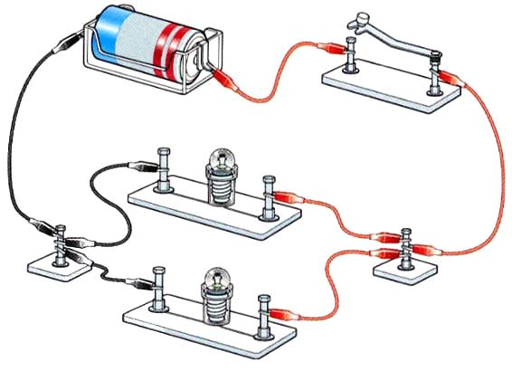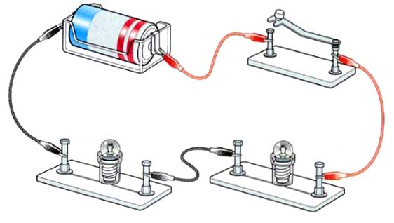① ②

②上の回路の回路図 （ 並列 回路）
①上の回路の回路図 （ 直列 回路）

２年 組 番 氏名

問 次の回路用図記号と名称を５回ずつ書きましょう！
電池（直流電源）
スイッチ
豆電球
導線の接続
電流計（直流用）
電圧計（直流用）
電気抵抗
２年 組 番 氏名

